Пошаговая инструкция по регистрации на сайте АИС «Молодежь России»
Регистрацию необходимо пройти до 23.08.2020

Шаг1. Для регистрации перейдите по ссылке: https://myrosmol.ru/ и пройдите быструю регистрацию

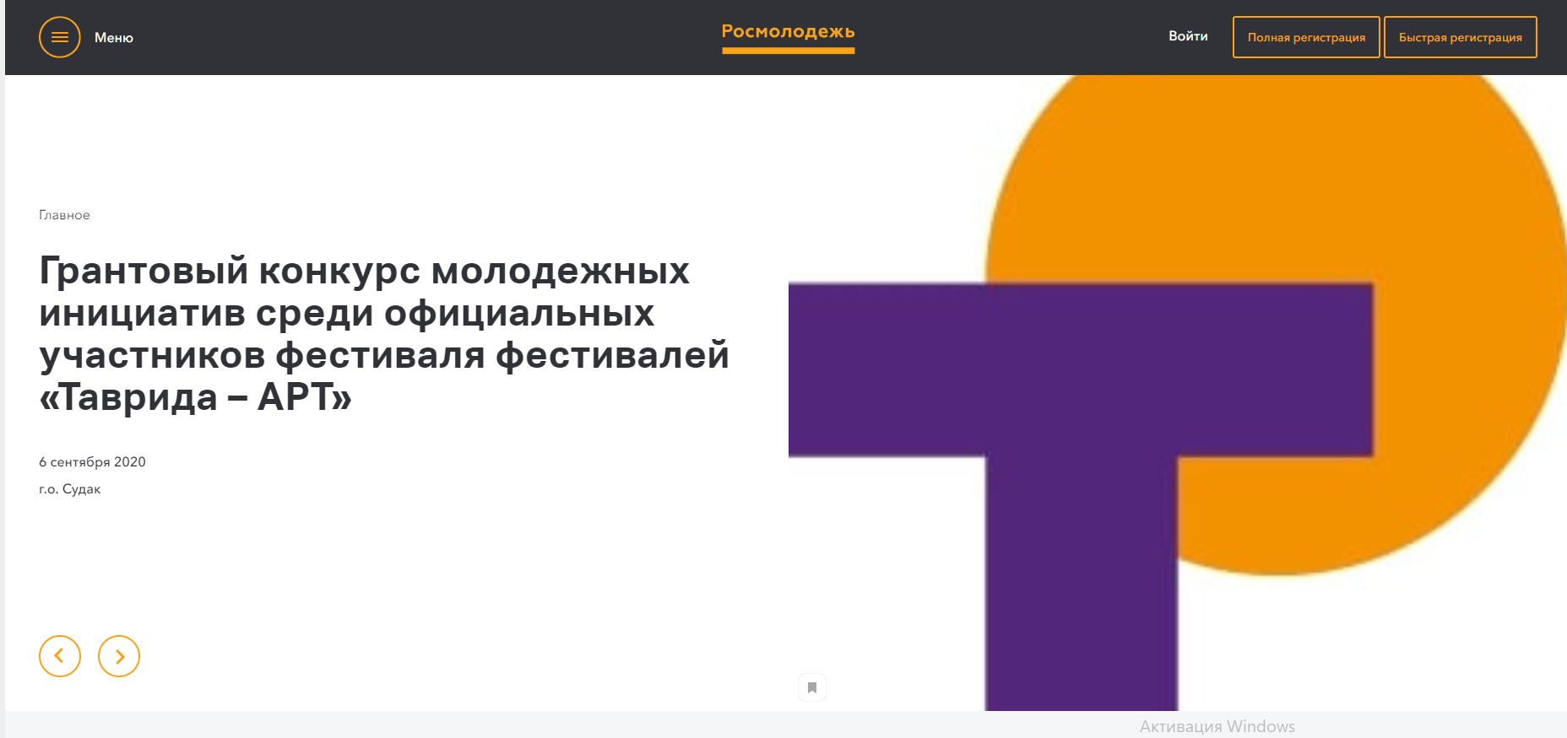
Шаг 2. Заполните все поля.
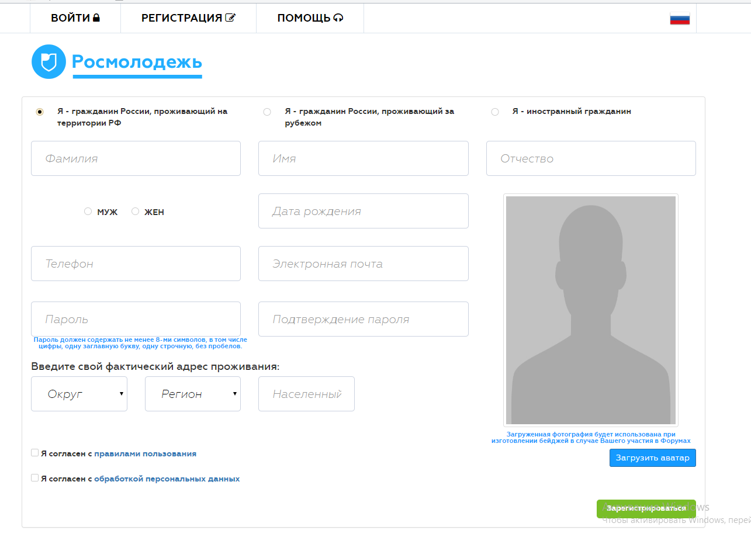

Шаг 3. После того, как вы заполнили все поля, завершите регистрацию.

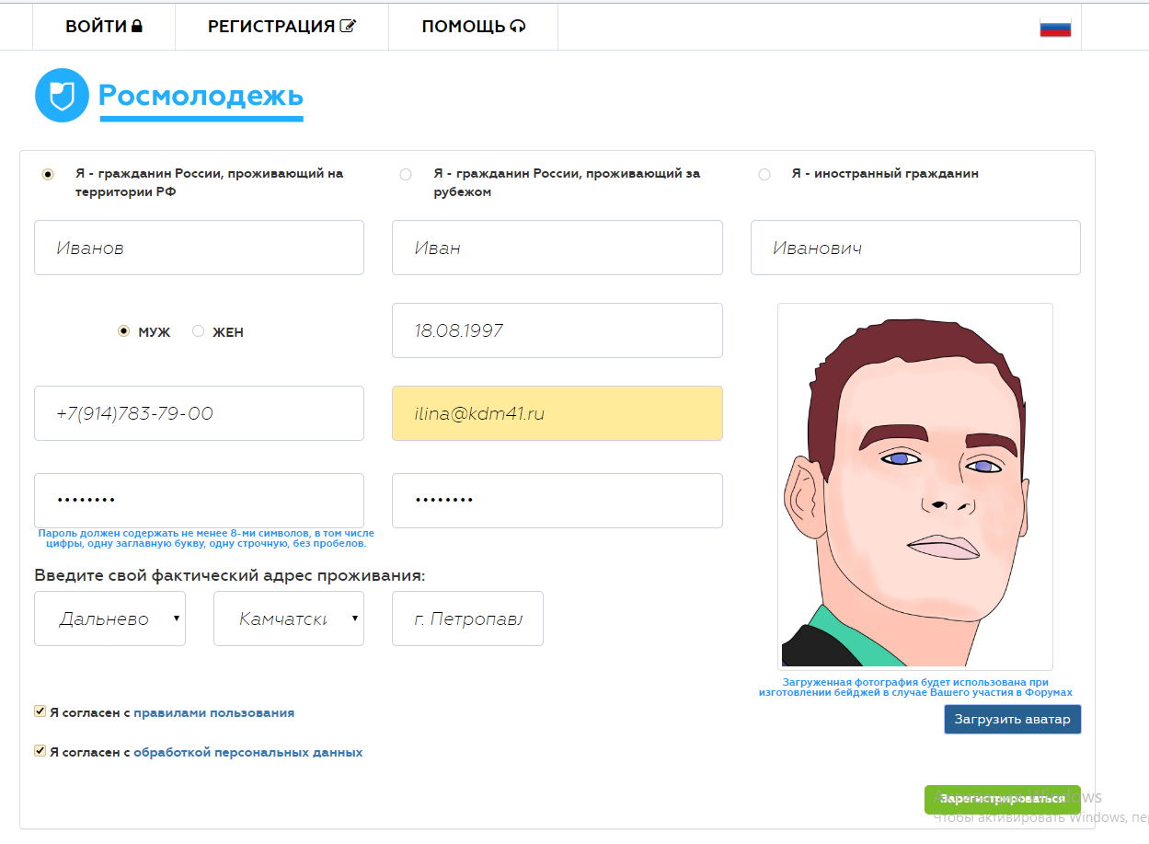
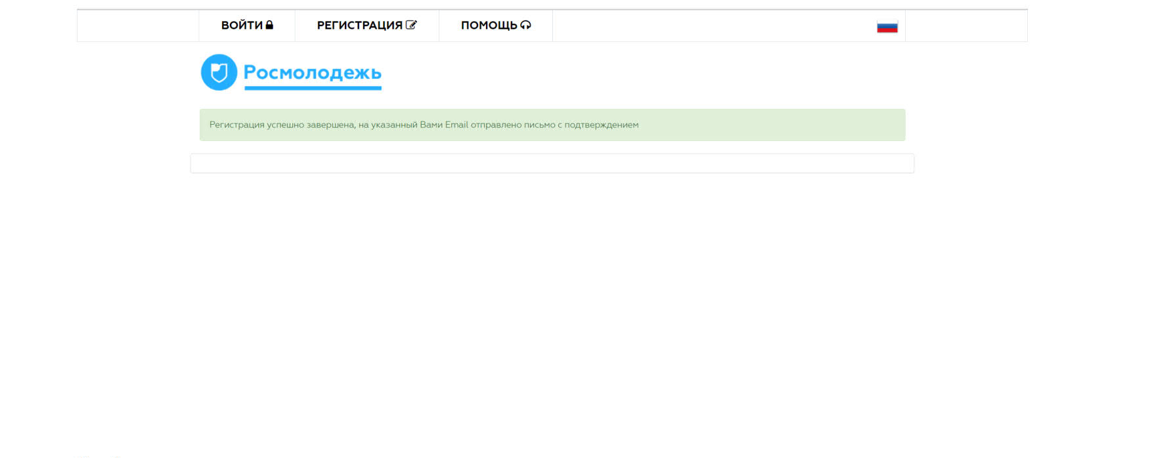

Шаг 4. По ввведенному вами ранее электронному адресу Вы получите письмо с пожтверждениемм вашей регистрации с системе АИС «Молодежь России»

Шаг 5. В тексте электронного письма кликаете на гиперссылку «Подтвердите адрес электронной почты». После этого Вы попадаете в личный кабинет системы АИС, где необходимо дать согласие на обработку персональных данных.

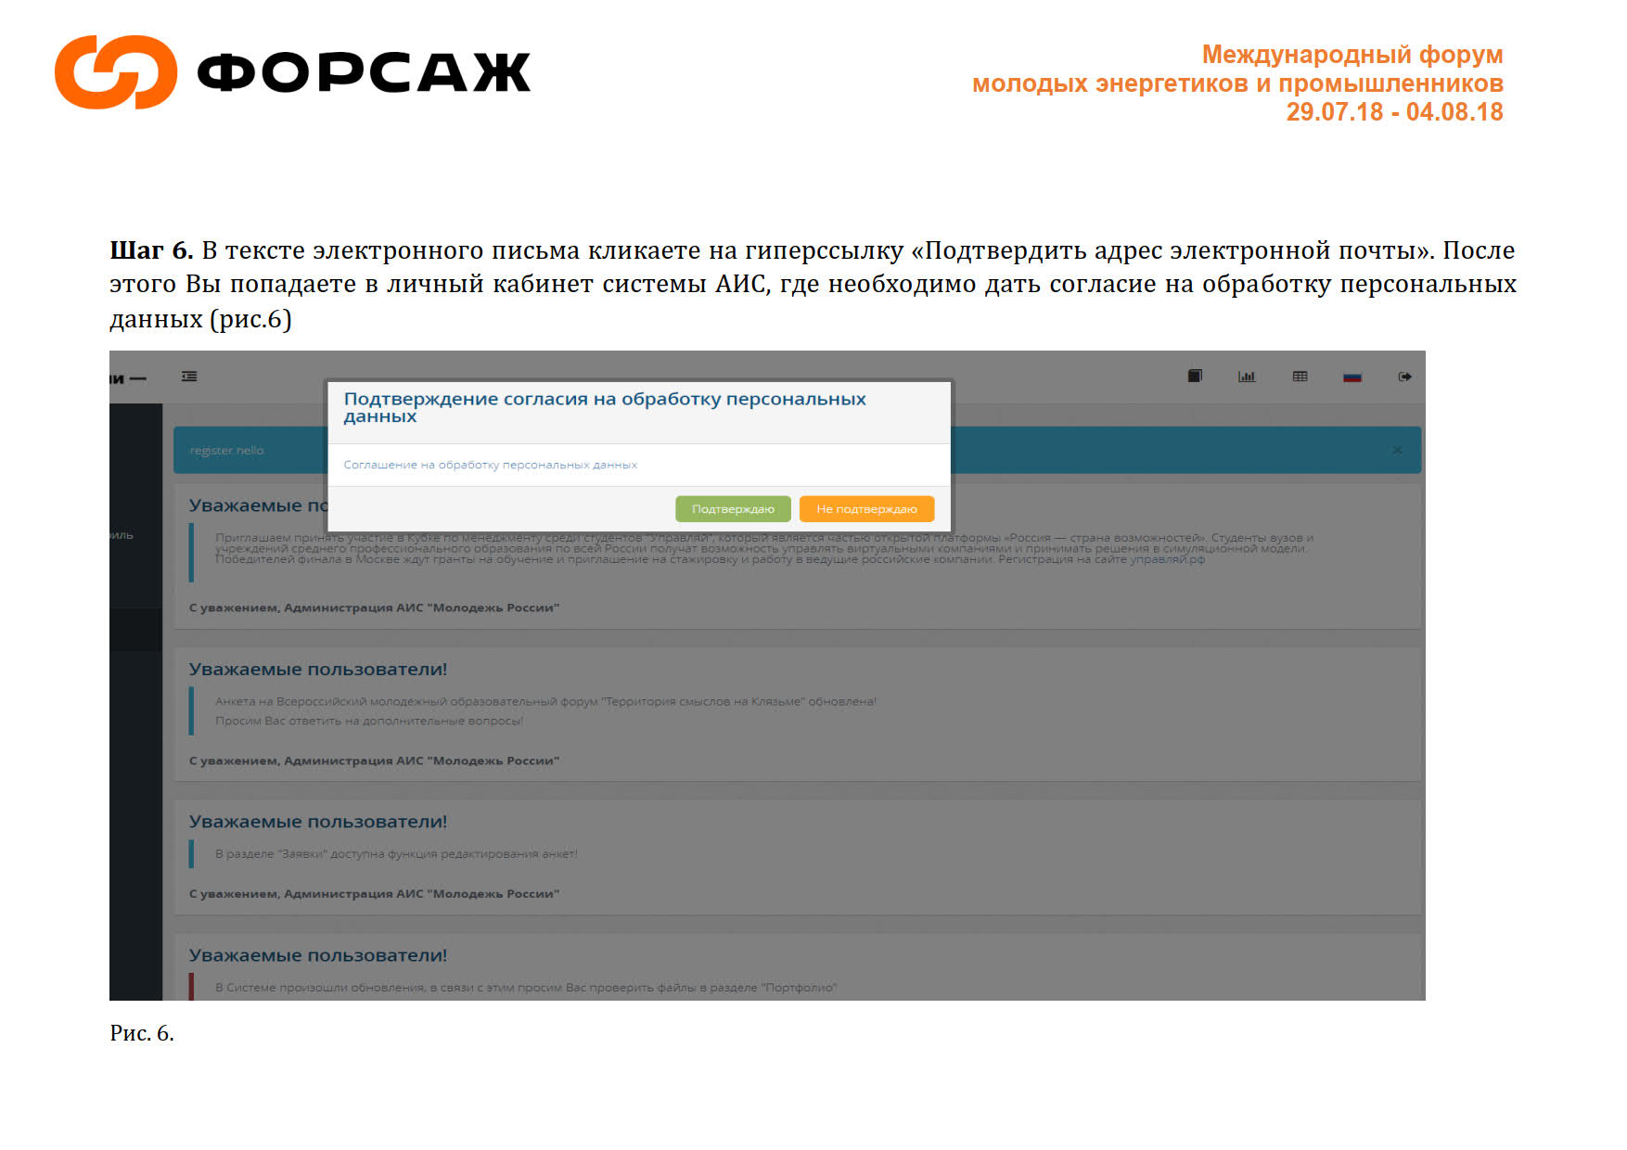

Шаг 6. Перейдите в ваш профиль.

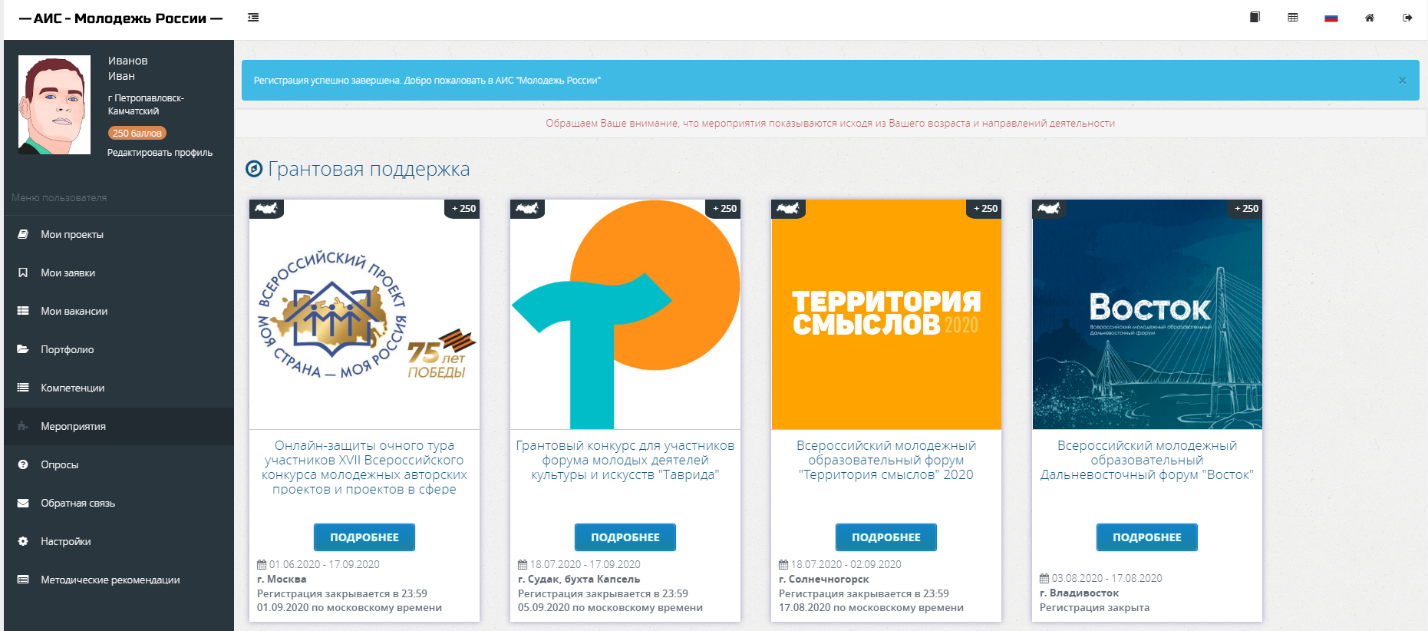

Шаг 7. Во вкладке «Личные данные» заполните поля.
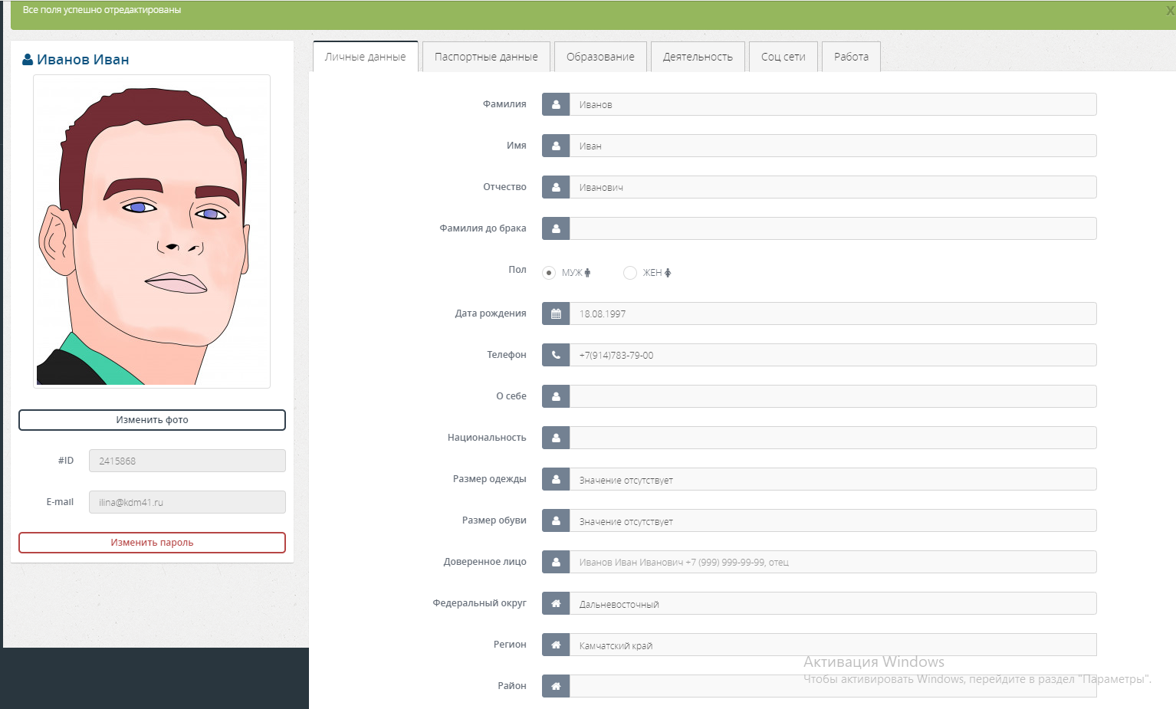

Шаг 8. Во вкладке «Деятельность» передвиньте все ползунки вправо, чтобы они стали зелеными. Сохраните изменения.

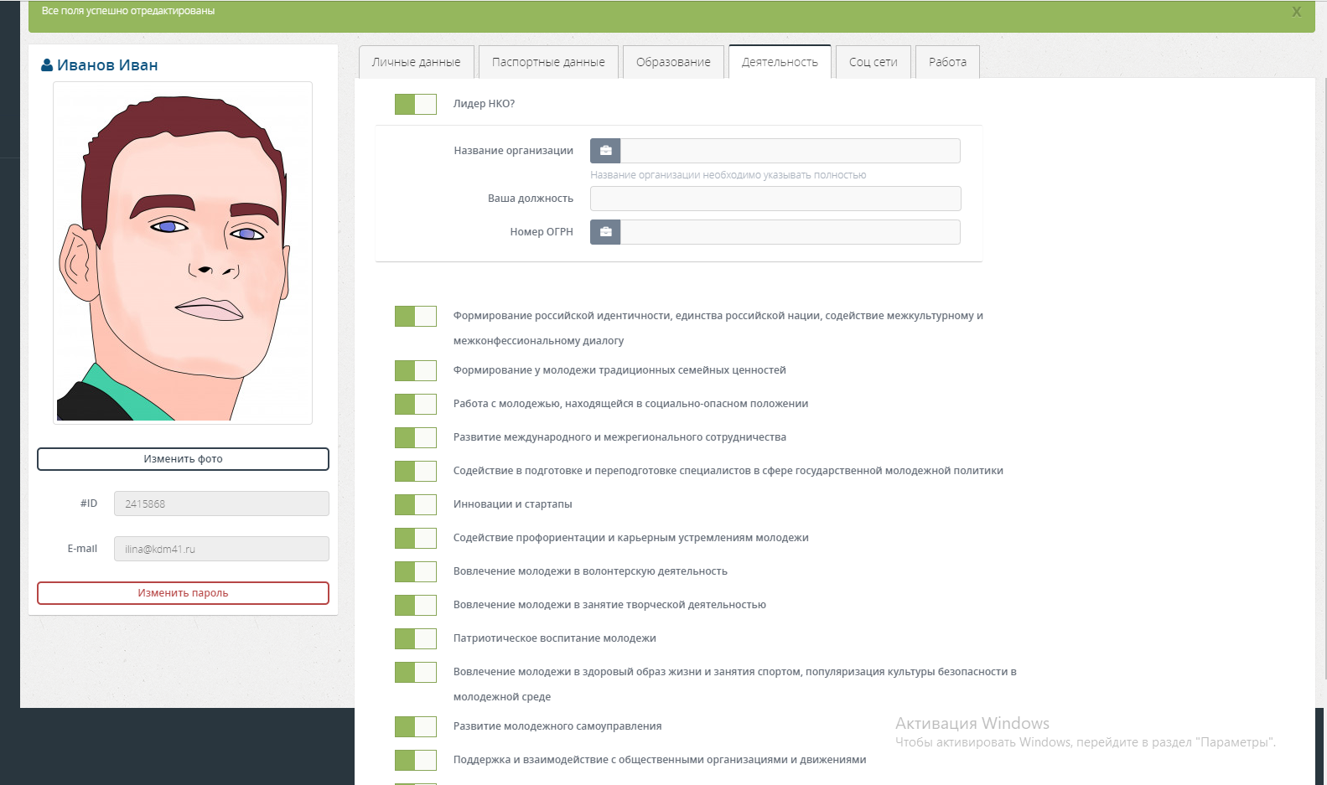

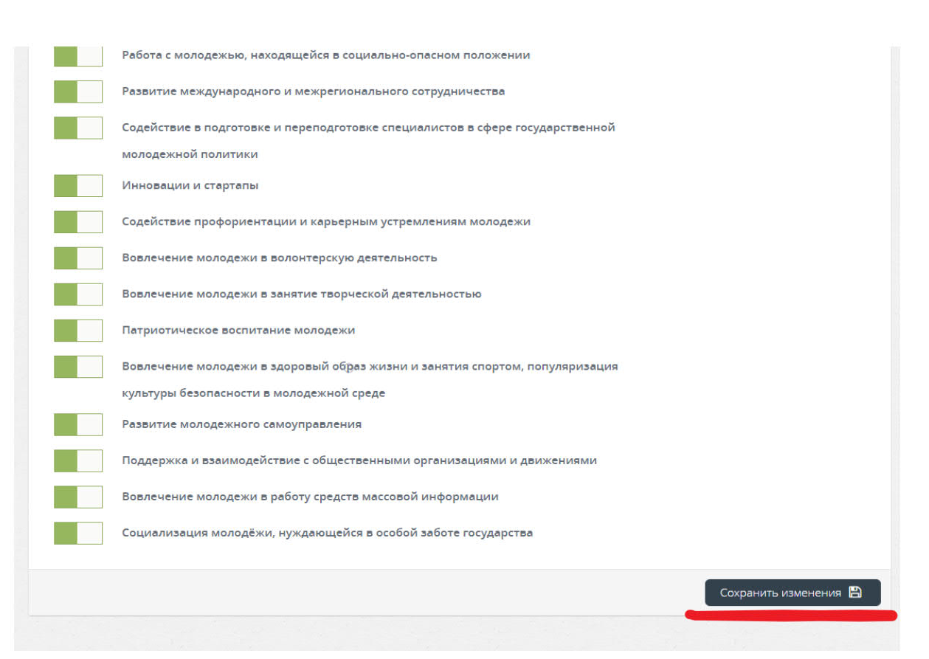

Шаг 9. В меню пользователя перейдите в «Мероприятие»

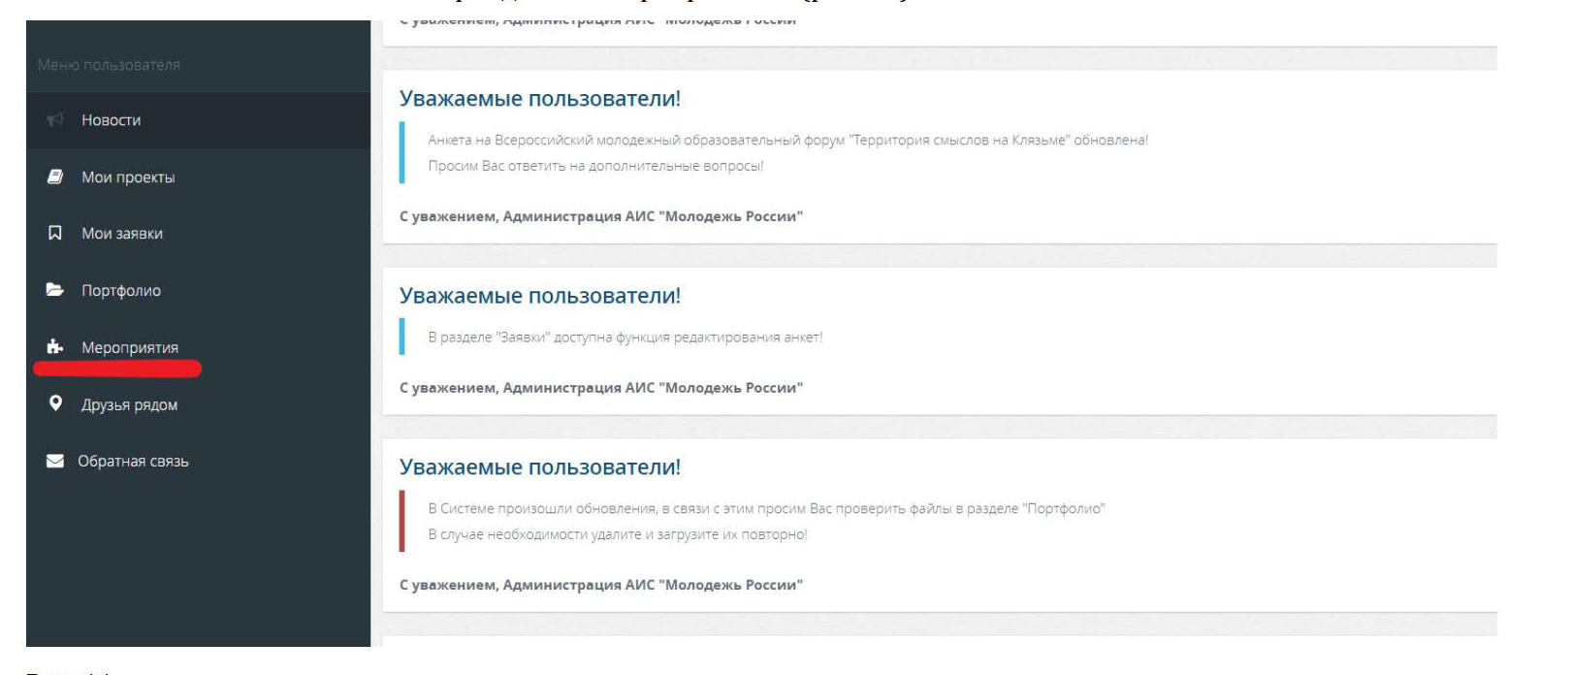

Шаг 10. В перечне все мероприятий найдите региональный этап Всероссийского форума молодых семей и перейдите на него.

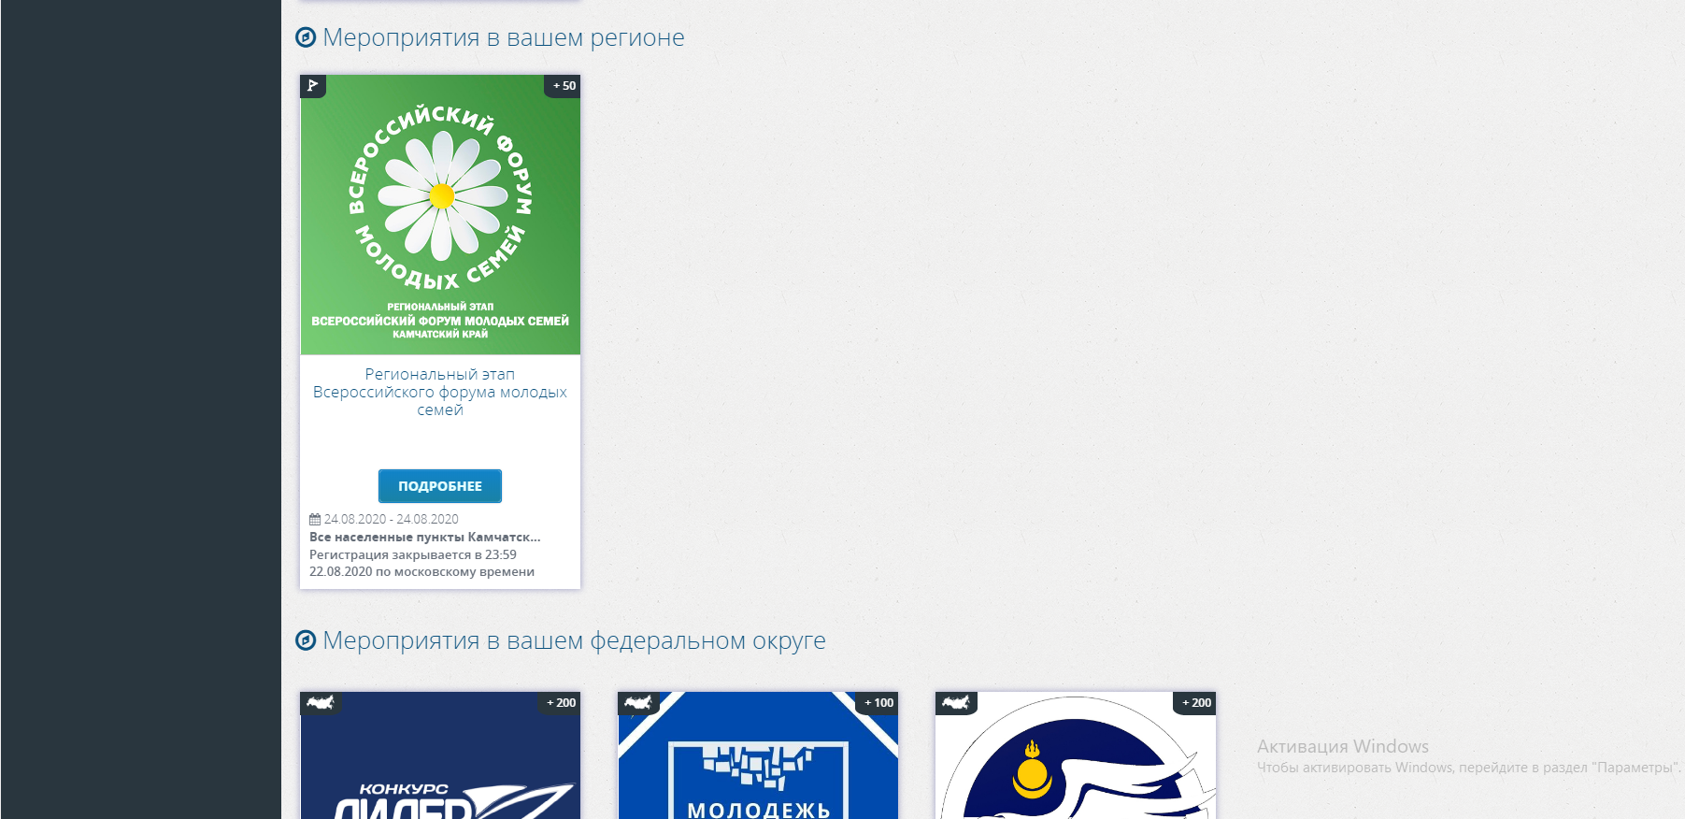

Шаг 11. Подайте заявку.

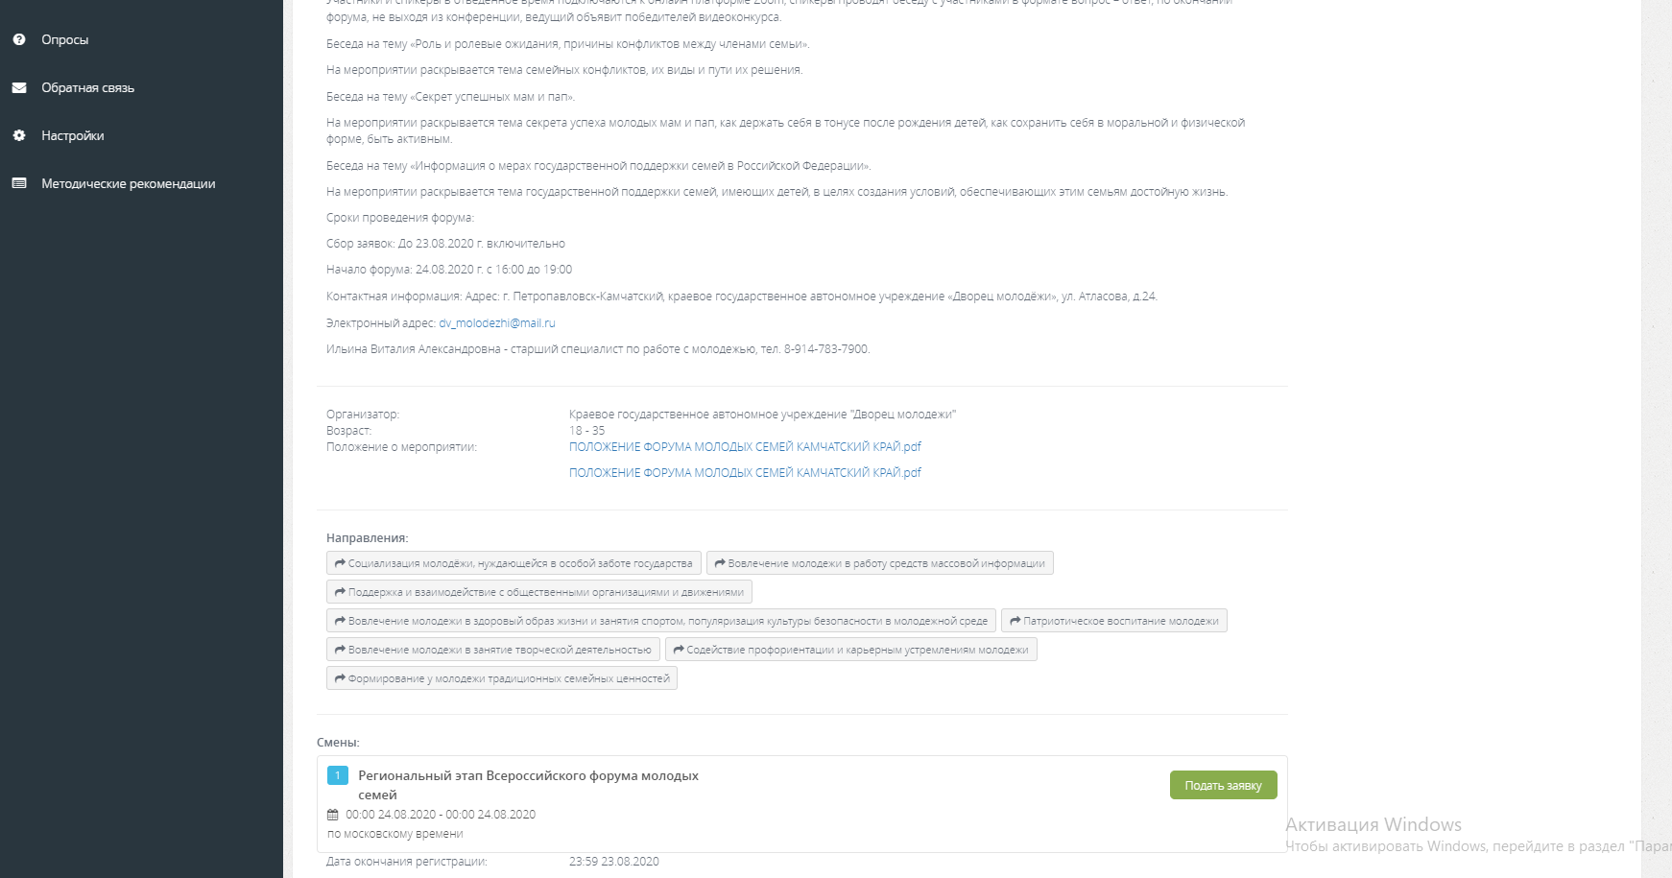

Шаг 12. Отправьте заявку.

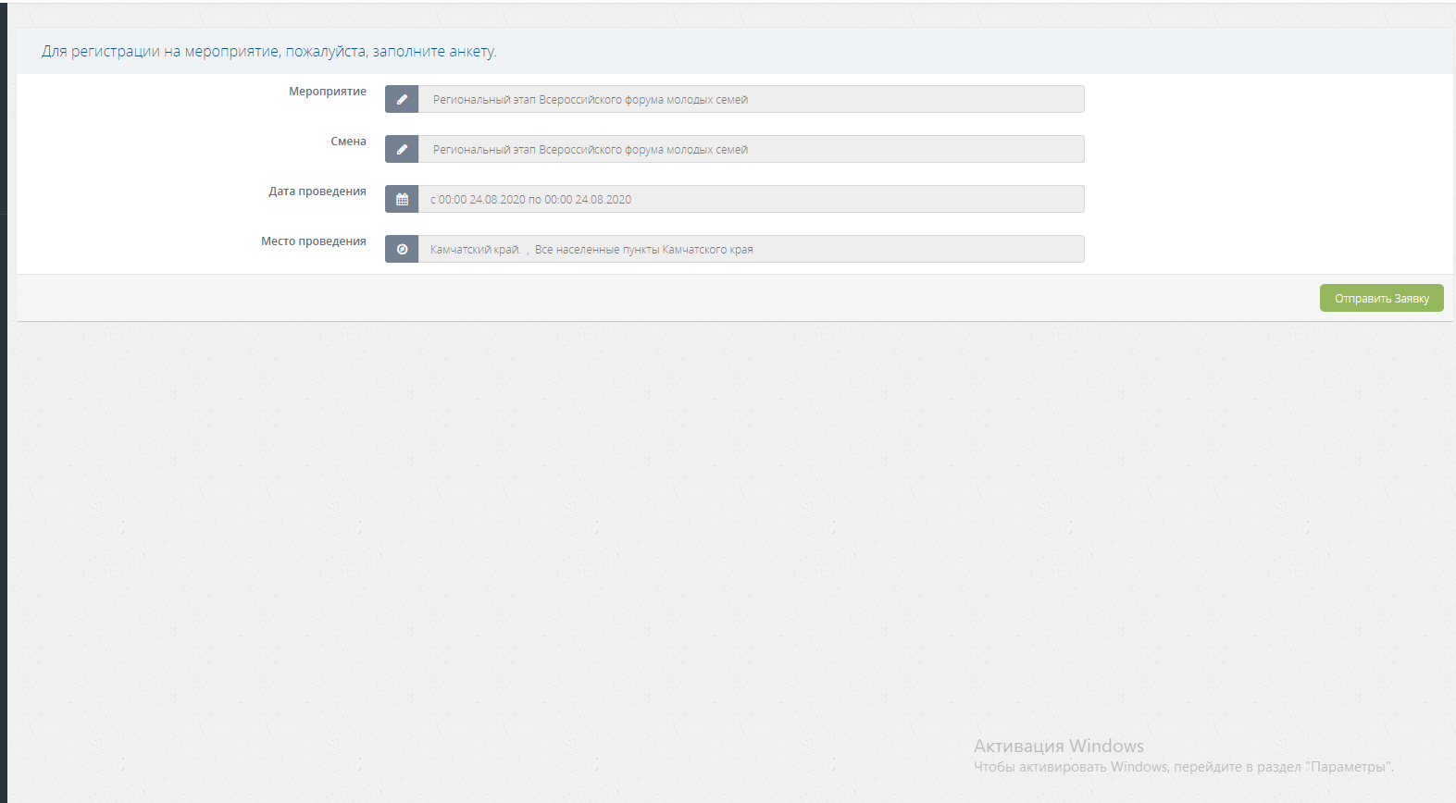

Шаг 13. Ожидайте одобрение вашей заявки организационным комитетом Форума. Для уточнения статуса заявки в панели «Меню пользователя» перейдите в «Мои заявки».

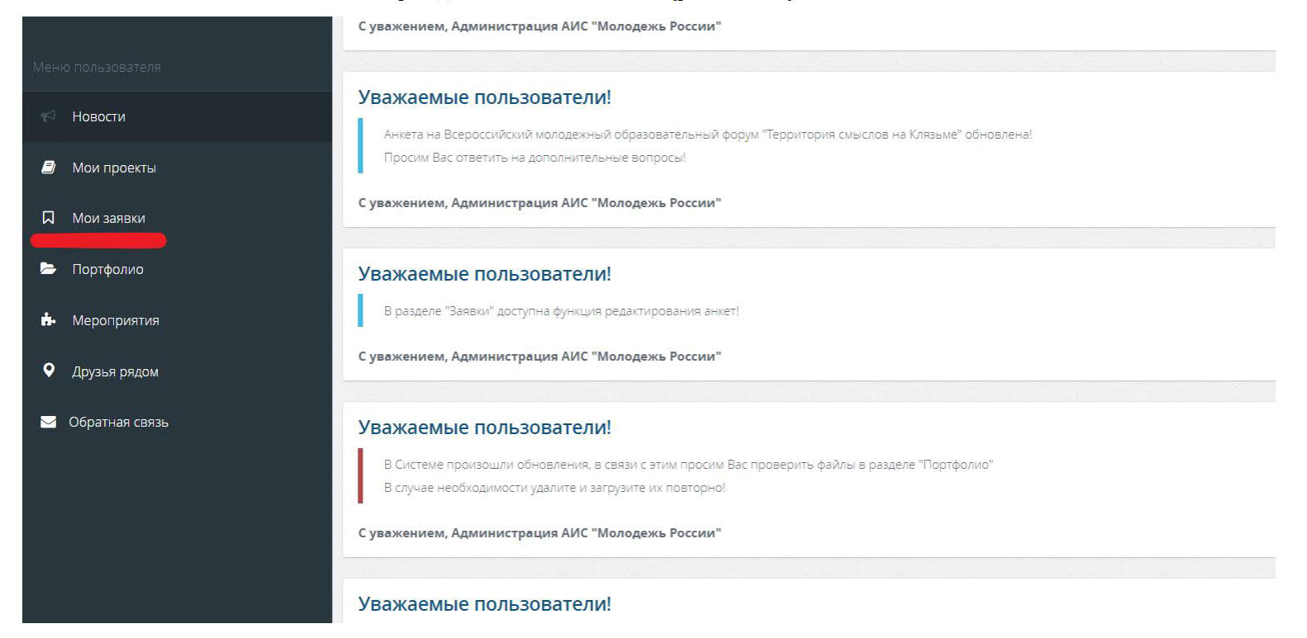

Шаг 14. После одобрения оргомитетом вашей заявки в региональном этапе Всероссийского форума молодых семей, на почту вы получите письмо об успешном прохождении отбора на форум.
Шаг 15. Подключиться к Форуму на платформе Zoom, введя идентификатор трансляции.

